Відновлення рухів і ходьби відбувається в основному в ранній відновний період (до 6 місяців), в той час як відновлення складних рухових навичок (самообслуговування, побутові та трудові навички) може розтягнутися на більш тривалий термін.
Відновлення мови найбільш інтенсивно відбувається в перший рік після інсульту, але часто триває і довше - до З і більше років.

Увага!

Для повноцінного відновлення рухових функцій вся програма реабілітації повинна бути спрямована на попередження спастичності шляхом постійного застосування «антиспастичних або відновлювальних вправ» (мал. b).
Наприклад, у пацієнта формується «згинальна спастичність» руки (передпліччя повернуто всередину, зігнуте в лікті, кисть стиснута в нещільний кулак з поверненою донизу долонею). Необхідно вживати наступне: руку повертати назовні, розгинати в лікті і зап'ясті, долоню звертати догори і розпрямляти всі пальці. Іншими словами, слід всіляко активізувати м'язи, які є антагоністами спазмованих м'язів.
З тої ж метою, починаючи з дня розвитку паралічу, пацієнта слід розташовувати в «протиспастичних позиціях». Усі проведені з ним вправи повинні мати відновлювальний характер. Особливу увагу треба звертати на стан плеча і стегна.

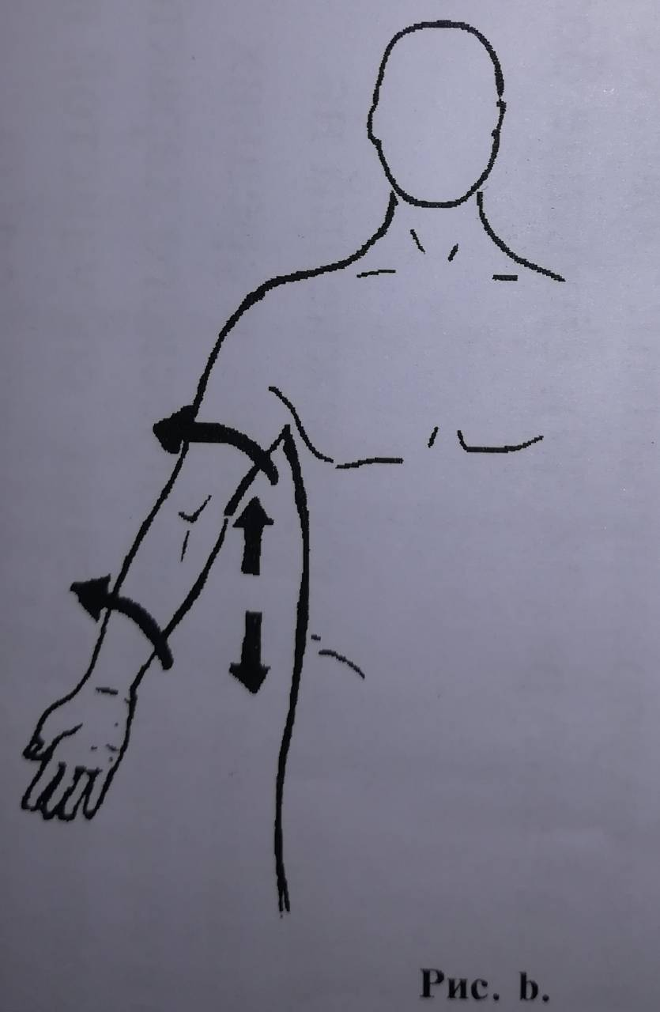
- Плече висунуто вперед,
а передпліччя повернуто
назовні;
- ліктьовий суглоб розпрям-
лений, долоню відкрита дого-
ри, пальці розігнуті і великий
палець відведений від вказівного;
- таз зміщений вперед,
а нога повернена всередину;
- тазостегновий, колінний
і гомілковостопний суглоби
злегка зігнуті;
- тулуб витягнуто.
Мал. b.

Нота оптимізму

Багато з перенесли інсульт хворих повертаються до свого звичайного життя. До кінця першого року приблизно 60% хворих не потребують сторонньої допомоги, повністю обслуговують себе, працюють по дому. Приблизно 20% потрібна допомога при виконанні лише складних завдань (наприклад, при користуванні ванною). 15% залежні від оточуючих, і тільки 5% повністю безпорадні в побуті і потребують постійного догляду. Близько 30% хворих працездатного віку можуть повернутися до своєї роботи.

Відновлення порушених функцій
Прогртмма реабілітації складена з урахуванням Посібника дая лікарів і медичних працівників «Восстановленце після інсульту», рекомендованого ВООЗ в 1999 р.
Загальні рекомендації по лікуванню

Початок лікування
Реабілітаційні заходи повинні починатися на самьл ранніх етапах розвитку інсульту. У гострій фазі захворювання терапія повинна бути спрямована на підтримку життєвих функцій організму. Одночасно велику увагу слід приділяти запобіганню розвитку контрактур і пролежнів. Для цього пацієнта слід укладати в ліжку в правильному положенні і забезпечити йому певний обсяг рухової активності. Як тільки медичні параметри вкажуть на стабільність ​​стану пацієнта, можна приступати до активної відновної терапії. Вона повинна бути ранньою, інтенсивної і, якщо отримані результати виявляться недостатніми, повторюваною.

Мета ранньої терапії
- Попередити розвиток неправильних рухових навичок внаслідок аномального м'язового тонусу.
- Вчити пацієнта не використовувати здорову половину тіла для компенсації втрачених функцій ураженої половини. На ранніх етапах відновлення людина іноді використовує свою здорову половину тіла замість хворої. Ці дії можуть збільшити спастичність, викликати аномальні «супутні реакції» і в цілому залишити без поліпшення функціонування постраждалої частини тіла.

52

53
Що потрібно врахувати при складанні лікувальної програми.
• Відновлення довільних контрольованих рухів повинно поширюватися від центру до периферії (від проксимальних відділів до дистальних). Це означає, що в першу чергу слід повернути рухову активність верхньої частини тулуба і плеча, а також нижній частині тулуба і стегна.
• Всі рухи постраждалих кінцівок слід виконувати в такій послідовності: пасивні руху, підтримувані активні рухи і просто активні рухи.Після цього пацієнт зможе сам переміщати свої кінцівки і утримувати їх в просторі. Якщо цей етап пройдено успішно, мою приступати до розпрямленню кінцівок і вправ з опором.
• Як правило, успішна реабілітація після інсульту забезпечується послідовністю виконання ряду вправ, яка нагадує розвиток рухових навичок у немовлят. Наприклад, від уміння повзати до вміння сидіти, потім стояти і ходити.
• Дуже важливо заохочувати пацієнта до виконання рутинних повсякденних дій, щоб досягти максимальної побутової незалежності. Він повинен навчитися сам одягатися і роздягатися, приймати їжу, бути самостійним у питаннях гігієни і т.д.
В кінці програми реабілітації слід зосередити увагу на контрольованих рухах кисті. Її точні рухи можна відтворювати тільки після відновлення довільних контрольованих рухівв плечовому і ліктьовому суглобах. Обов'язковою умовою є відсутність в кисті специфічного «хапального руху».
Використання сенсорних команд
Дуже важливо з користю застосовувати сенсорні команди (голосові,тактильні та візуальні)

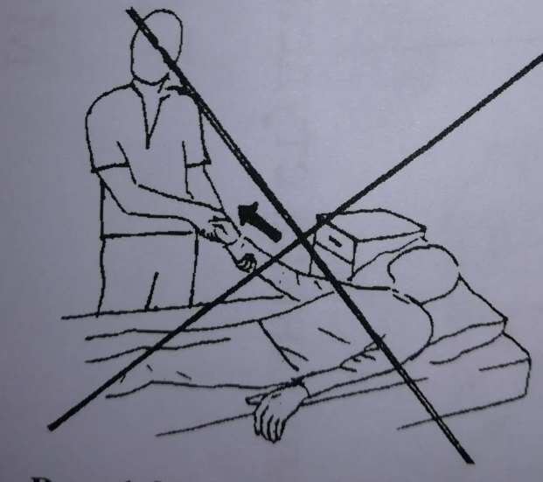
Не тягніть руку, утримуючиїї тільки за кисть і передпліччя.

Рис. 1.2.

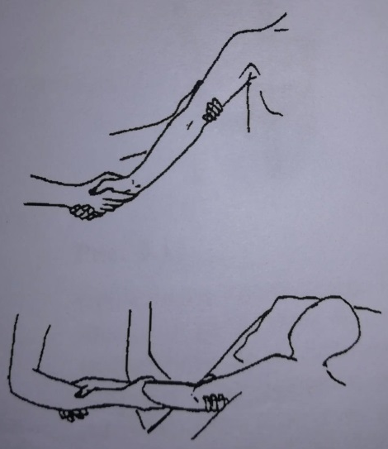
Правильний спосіб, з підтримкою на проксимальном дистальному рівнях.

Рис. 1.3.
При зміні положень тіла пацієнта ніколи не слід тягти його руку, утримуючи її за дистальні частини - кисть або передпліччя (рис. 1.2). Руку потрібно одночасно утримувати за дистальний і проксимальний ділянки (рис. 1.3) і тільки таким чином переміщатися в потрібні положення, Через деякий час пацієнт потребуватиме все меншою підтримки або навіть обходитися без неї.
60

Правильний догляд і позиціонування попереджають розвиток небажаних ускладнень. Вони також сприяють відновленню фунщіональной рухової активності. Різні види повсякденних побутових рухів стають «лікувальними процедурами».

Вплив положення тіла на м'язовий тонус
Деякі положення тіла можуть підвищувати м'язовий тонус, деякі - знижувати, а окремі - сприяти розвитку спастичності. Саме тому правильне позиціонування застосовується для впливу на м'язовий тонус і полегшення відновлювальних процесів.
Тому кожне положення тіла повинно бути продуманим і має враховувати конкретні особливості даного пацієнта. Наприклад, при необхідності збільшення м'язового тонусу в ослабленій нозі при використанні положення на спині слід надзвичайно обережно розташувати руку пацієнта, якщо в ній виникає деяка напруга.

Як підхід до пацієнта і впливати на його органи чуття
До пацієнта, що переніс інсульт, завжди слід наближатися з хворої сторони, щоб він прагнув повертати туди голову. Цьому правилу повинні слідувати всі, хто контактує з пацієнтом, - члени сім'ї, відвідувачі, медичний і обслуговуючий персонал. Все обладнання приміщення, меблі, інвентар треба також мати у своєму розпорядженні правильним чином (наприклад, приліжкові столик повинен стояти з боку ураження) (рис. 2.1, 2.2).
Виняток становлять пацієнти, які на попередніх етапах не отримували належної допомоги і тому виявилися до моменту початку реабілітації в запушеному стані.
61
Рис.2.1.
Якщо в таких випадках стимулюючі впливу будуть надходити з боку хворої половини тіла, це може викликати у пацієнта підвищений відчуття неповноцінності і ущербності. У даних ситуаціях на початку реабілітаційного лікування доцільно наближатися до пацієнта по центральній осі тіла або зі здорової сторони. У міру поліпшення його стану можна поступово переходити на сторону поразки. Коли ступінь відновлення виявиться досить високою, можна повністю слідувати початковим рекомендацій.
Пацієнт повинен лежати на щільному, але не дуже жорсткому ліжку. Зайве м'яке ліжко перешкоджаєнормальному крово- і лімфообігу, а також підсилює спастичность і може викликати утворення пролежнів. Для зменшення спастичності треба постаратися усунути всі чинники, що підвищують м'язовий тонус.
62
Кімната повинна бути теплою і світлою. Повинні бути мінімізовані джерела шумів і всяких емоційних стресів. При розмовах з пацієнтом слід перебувати з ураженої сторони, щоб ваш голос впливав на його органи почуттів і стимулював слух і зір.
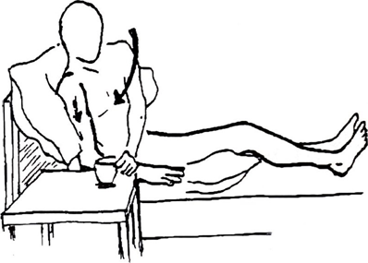
62
Приліжковий столик стоїть на стороні поразки. Пацієнт, який відновлює рівновагу в сидячому положенні, дотя-гується до предметів на столику здоровою рукою, повертаючи при цьому тулуб і спираючись на хворий лікоть.

Рис. 2.2.
Лежання і сидіння в ліжку

Лежання на спині
Це положення використовується дуже часто. Однак якщо його застосовувати без належної уваги, воно здатне привести до утворення пролежнів і посилити типові варіанти спастичності (див.Рис. А, стор. 29). Маючи в своєму розпорядженні пацієнта впротиспастичних позиції, завжди робіть це з особливою обережністю (рис. b, стор. 31).
Ось на що слід звернути увагу, маючи в своєму розпорядженні хворого на спині (рис. 3.1)
- голова повернута в уражену сторону, але без зайвого підйому за допомогою поддержівающуж подушок;
- під ураженим плечем лежить подушка, піднімаючи його вгору (рис. 3.2);
- рука лежить на подушці;
- лікоть і кисть випрямлені;
63
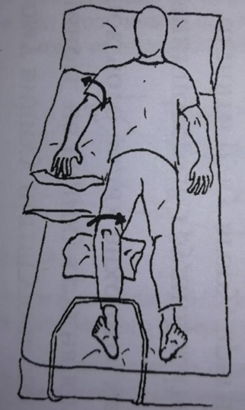
- долоня розкрита (всі пальці, включаючи великий, випрямлені) і повернута вниз;
- під стегном лежить подушка для попередження зсуву тазу назад і повороту ноги назовні (положення ноги в цілому нейтральне);
- якщо нога повністю паралізована, для додання коліну положення легкого згинання під нього підкладена маленька подушка; при цьому слід запобігати ротацію ноги назовні;
- під стопою може бути поміщена м'яка подушка, що попереджає розгинання голеностопного суглоба і розвитку тугоподвіжності.
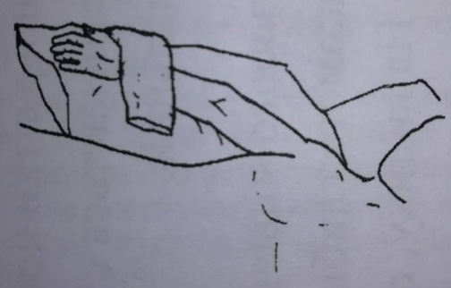
Рис.3.1.
Розміщення кисті вище рівня плеча (долоня повернута вгору або вниз) полегшує кровообіг і попереджає набряк кисті. Для утримання руки в такому положенні можна використовувати мішечок з піском.
Рис.3.2.
Примітка: якщо у пацієнта формується спастичность ноги, особливо стопи, не слід використовувати підтримуючу Шину. Вона може створити тиск на передню частину стопи, яке посилить мищечной тонус в нозі. Однак з самого початку лікування треба застосовувати рпеціальную арку, щоб усунути тиск ковдри на стопу і запобігти її розгинання і фіксацію в такому положенні.
64
На рис. 92.1 (стор. 173) показані можливі додаткові положення для руки.
Слід також мати на увазі, що в один і той же час різні частини тіла пацієнта можуть перебувати на різних етапах відновлення. Наприклад, м'язи руки можуть бути в змозі спастичності, а м'язи ноги - в стані зниженого тонусу. Тому, надаючи пацієнтові різні положення, потрібно враховувати його індивідуальні особливості.

Положення лежачи на спині для пацієнтів з гарним рівнем рухливості плечового пояса
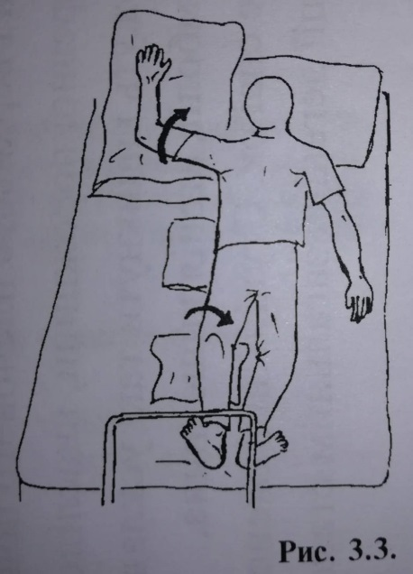
Для людей, у яких збережений достатній обсяг рухливості в плечовому поясі і немає болів в гшечевом суглобі, можуть використовуватися положення представлені нижче (рис. 3.3, рис. 3.4). Причому, надаючи руці потрібні положення, всі рухи слід виконувати обережно і плавно, уникаючи швидкого натягу м'язів. Якщо у пацієнта розвивається спастичність, то для її запобігання кращі проміжні положення.
- Голова за допомогою підтримуючих подушок не повинна бути піднята занадто сильно (згинання шиї вперед посилює небажаний тонус згинальних м'язів передпліччя);
- плечо витягнуто вперед, рука повернута назовні і відведена далеко в сторону, лікоть зігнутий, кисть розташована на подушці і трохи розігнути (якщо можливо, руку можна підкласти під голову пацієнта);

Рис. 3.3.
65
- нога кілька зігнута в стегновому і колінному суглобах;
- під стопу можна підкласти подушку, щоб запобігти
її відвисання (рис. 3.3).
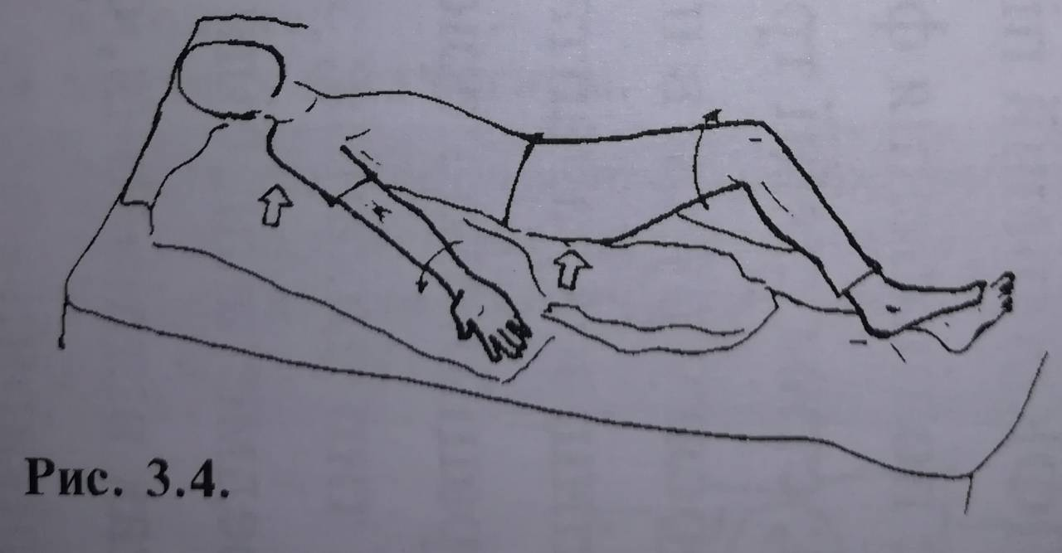
- рука повер-нена назовні
- локоть випямлений, кисть повернута вгору
- нога зігнута в стегновому і колінному суглобах;
- нога трохи повернута всередину.
Рис.3.4.
Положення лежачи на спині для пацієнтів, у яких розвивається спастичність в нозі і руці
- Нога зігнута в стегновому і колінному суглобах;
- стопа трохи зігнута і підтримується м'якою подушкою;
- рука повернута назовні і відведена далеко в сторону від тулуба;
- рука зігнута в лікті, долоня повернута вгору;
- кисть лежить на маленькій подушці, відхилена назад, пальці випрямлені (для підтримки такого становища замість подушки можна використовувати мішечок з піском). Руку також миють покласти пацієнта під голову (рис. 3.5).
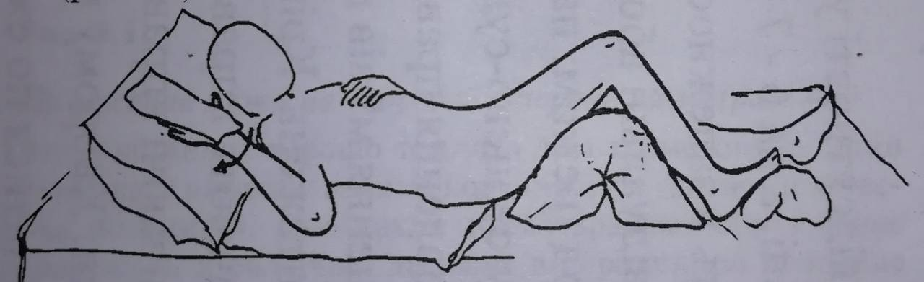
Рис.3.5.
66
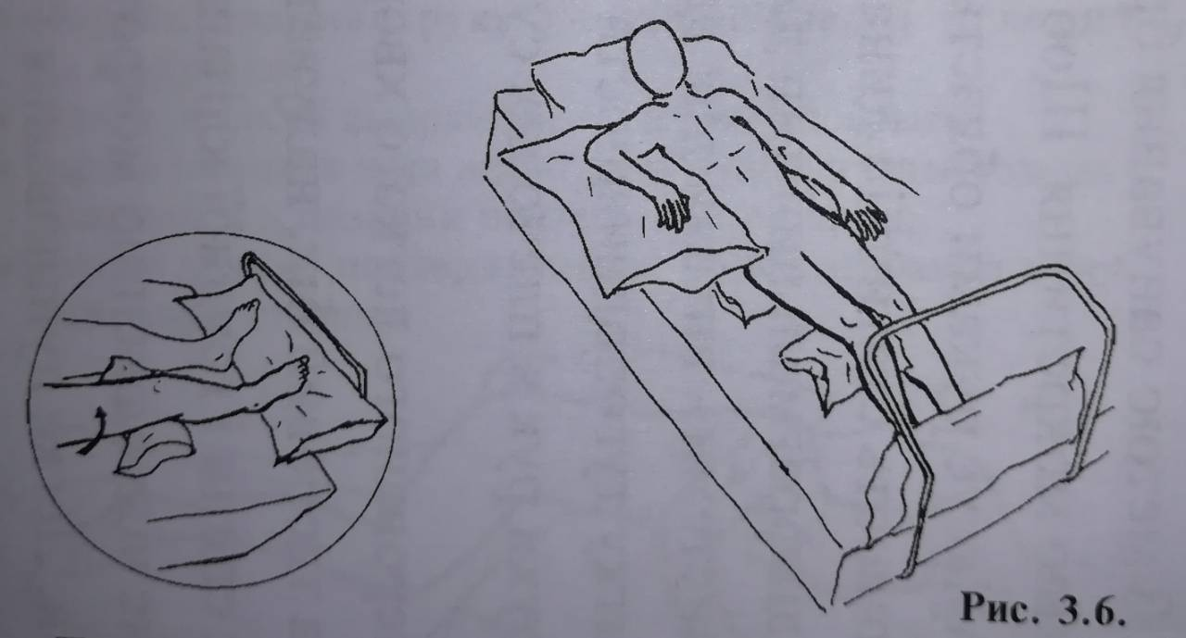
- Плече піднесено за допомогою підкладеної під нього маленькою подушки (особливо треба стежити за тим, щоб плече не повертається всередину, приводячи до спастичності внутрішньої ротації) (рис. 3.6);
- рука зігнута в лікті під кутом 900, передпліччя розташоване вище гшеча;
- долоня лежить на подушці;
- нога кілька зігнута в стегновому і колінному суглобах;
- стопа піднята.

Положення лежачи на боці
Ці положення не викликають посилення спастичності. Їх слід застосовувати у всіх можливих випадках. Вони особливо рекомендуються тим пацієнтам, у яких розвивається «типовий розгинальний спазм», показаний на рис. а, стор. 29.

Положення лежачи на ураженій стороні тіла
(Рис. 4.1)
• Плече витягнуто вперед, а рука повернута назовні;
• рука випрямлена в лікті (або зігнута, якщо рука покладена під подушку);
67
- рука розташована таким чином, що кисть знаходиться в найвищій точці;
- уражена нога випрямлена, але злегка зігнута в коліні;
- здорова нога зігнута.
Увага! Неприпустимо повертати пацієнта через уражене плече. Це найчастіше призводить до розвитку синдрому «хворобливого плеча» (див.стор. 167)

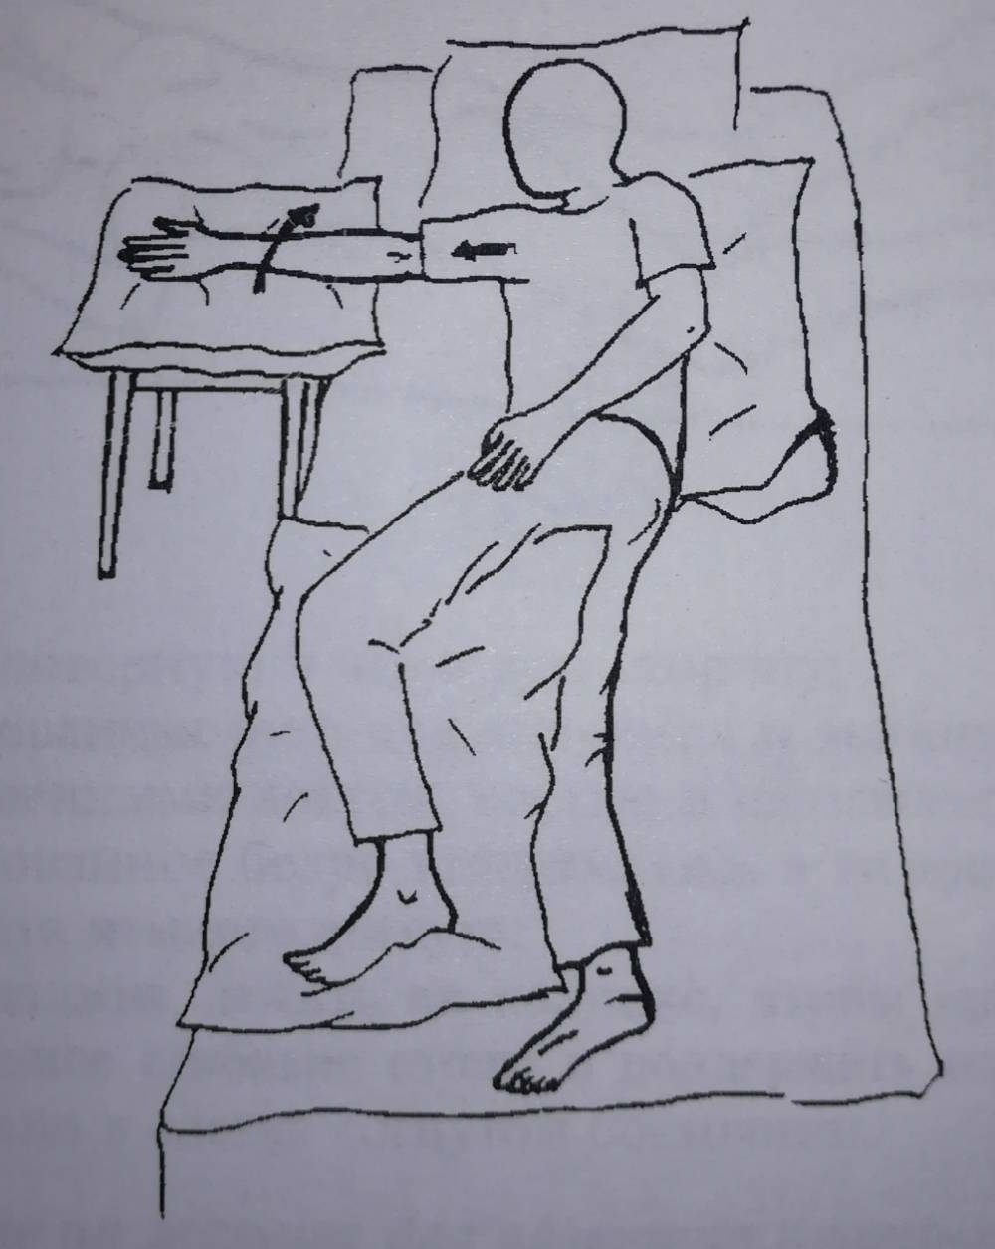
Рис.4.1.
Положення лежачи на здоровому боці тіла(рис. 4.2)
Це положення добре тим, що дає можливість легко розміщувати паралізовані кінцівки в «антиспастичної позиціях». Воно також запобігає утворенню пролежнів і полегшує дихання в ураженій половині грудної клітини.
68
- Паралізована рука витягнута вперед і лежить на подушці,
- лікоть і кисть випрямлені, пальці розкриті;
- паралізована нога лежить на подушці в зігнутому положенні і в позиції нейтральної ротації;
- голова повинна підтримуватися, але без згинання в уражену сторону.
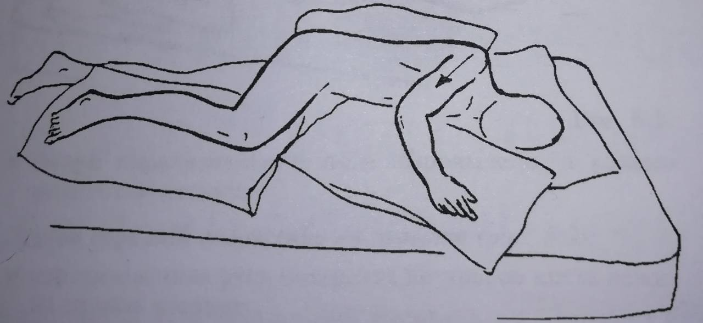
Рис.4.2.
Примітка: пацієнтові, котрий переніс інсульт, набагато важче самостійно зайняти положення на здоровому боці, ніж на ураженому. У цьому випадку йому потрібно допомогти, Технічно це виконується наступним чином. У положенні лежачи Ина спині пацієнт здоровою рукою бере паралізовану руку піднімає обидві руки над головою. Допоможіть йому зігнути паралізовану ногу і повернути тулуб в сторону здорової половини.

Положення лежачи на животі
У цьому положенні зменшується тиск на опорні частини тіла, особливо на крижі і грудну клітку. Одночасно можливе розпрямленні положення стегна і коліна. Однак літні пацієнти, а також ті, хтостраждає захворюваннями серцево-
69
судинної системи, в цьому положені можуть відчувати себе гірше.
Положення на животі призначається для пацієнтів зі збереженим обсягом рухів у суглобах і відсутністю обмежень в плечовому суглобі, без м'язової ретракції. Це положення сприяє вос становленню функції м'язів-розгиначів руки і мишцсгібателей ноги (рис. 5.1).
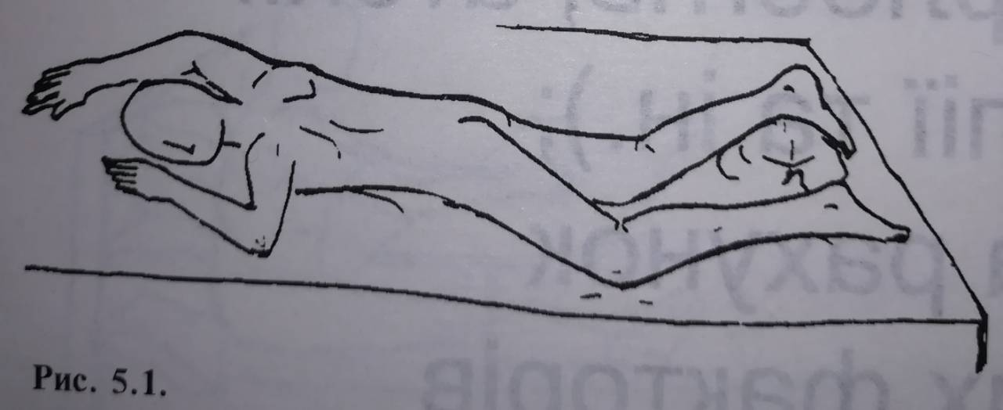
Рис.5.1.

- Голова повернена в здорову сторону;
- паралізована рука піднята вгору і витягнута вперед з ліктем, мстью і пальцями;
- паралізоване стегно випрямлено, в той час як здорова нога трохи зігнута;
- гомілка повинна лежати на пощшке, щоб запобігти підошовне згинання стопи і підтримати паралізоване коліно в злегка зігнутому стані.

Положення на животі для розвитку протидії
На рис. 5.2 показана хороша ингибирующая позиція. Щоб полегшити її підтримку, можна використовувати мішечок з піском:
- голова повернута в здорову сторону;
- паралізована рука лежить уздовж тулуба долонею вгору;
- здорова нога лежить рівно і прямо;
70
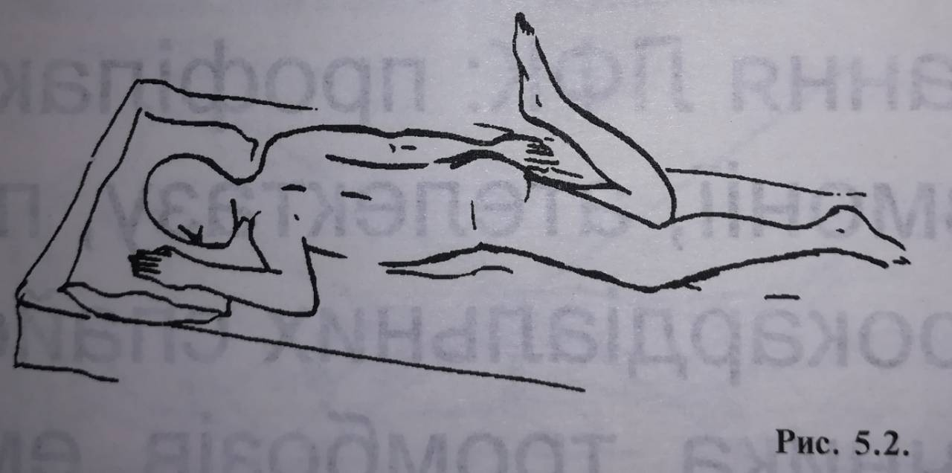
Рис.5.2.
- стегно паралізованою ноги випрямлено, а коліно повністю зігнуте.
Інший варіант положення на животі (рис. 5.3):
- паралізована рука повернута всередину, її ість лежить на правій сідниці;
- стегно паралізованою ноги випрямлено, коліно злегка зігнуте за допомогою подушки, підкладеної під гомілковостопний суглоб.

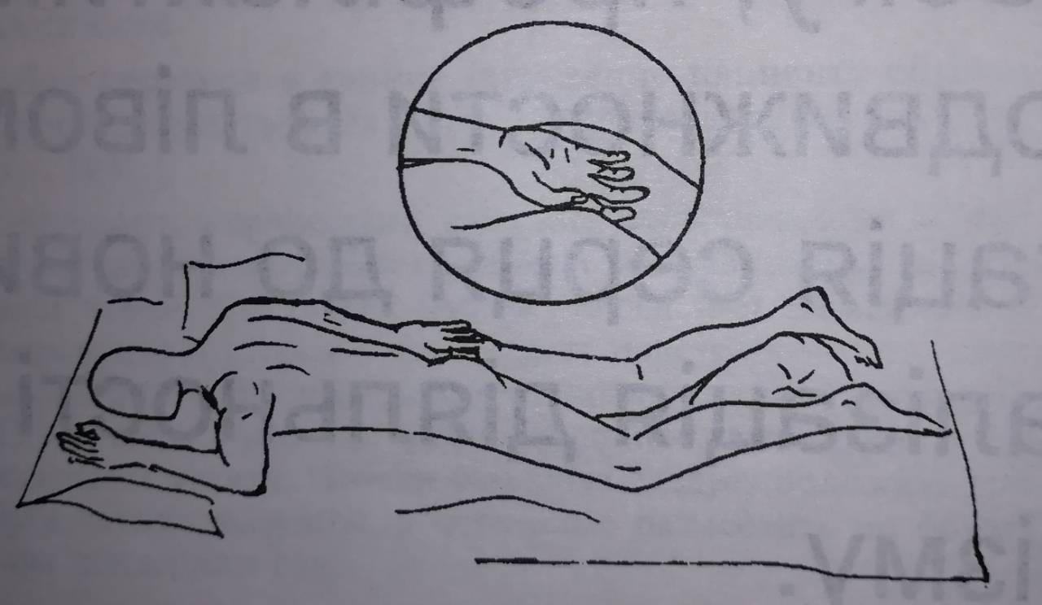
Рис.5.3.
71
Положення сидячи в ліжку
Дане положення є проміжним перед тим, як пацієнтові дозволять вставати з ліжка. І знову особливе значення має правильне позиціонування. За допомогою подушок йшли картонних коробок пацієнт повинен бути надійно фіксований в випрямленном сидячому положенні. Необхідно запобігти бічне згинання тулуба в бік ураження.
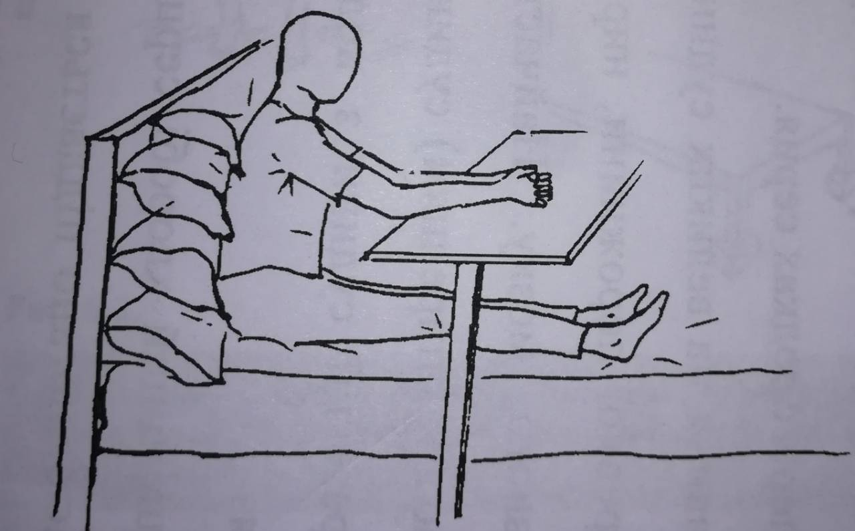
Рис. 6.
- Тулуб випрямлений (подушки розташовані за спиною, але не за головою);
- вага тіла рівномірно розподілений на обидві сідниці;
- плече витягнуто вперед, рука повернута назовні і випрямляючи (рис. 6).
Надаючи пацієнтові сидяче положення в ліжку (або в широкому кріслі), слід уникати позиції, показаної на рис. 6.1. У такій напівсидячій позі хворий постійно прагнути з'їхати вниз, до ножному кінця ліжка. Вага тіла при цьому доводиться на область крижів, а тертя шкіри в цьому місці може викликати утворення пролежнів.

72
Положення сидячи в ліжку з опущеними ногами
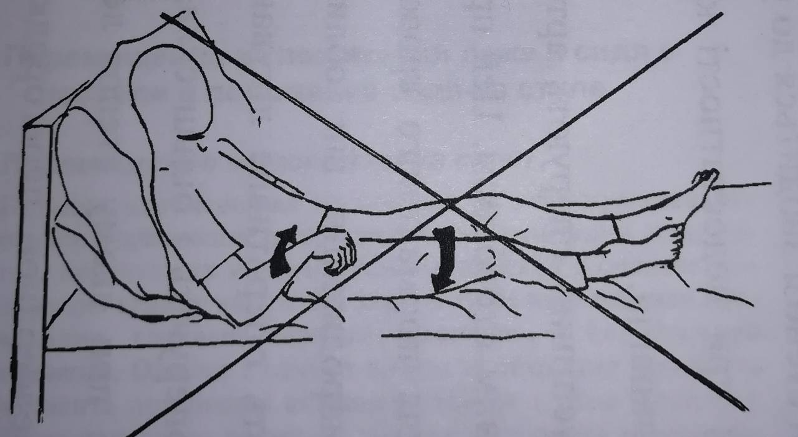
Рис. 6.1.
Здатність пацієнта сидіти в ліжку з опущеними вниз ногами (показано на рис. 6.2) є важн'ш кроком на шляху відновлення рухових фуніій. Утакому положенні поліпшуються руху грудної клітини таполегшується дихання. Стимулюється та№хе відновлення реакцій, що підтримують тіло в просторі, і рівновагу.
Для переходу в це положення пацієнта зазвичай легше повернутися на уражену половину тіла (див.стор. 104).
Пацієнт, котрий переніс інсульт, спочатку може відчувати деякі труднощі у володінні власним тілом. Він може падати вперед або назад, або в уражену сторону. Його потрібно підстраховувати, стоячи перед ним або сидячи поруч з паралізованою боку. Положення в ліжку більш стійко, якщо ліжко не дуже м'яка. Позаду пацієнта слід покласти три або чотири подушки, а решта розмістити з боків для підтримки рук.

73

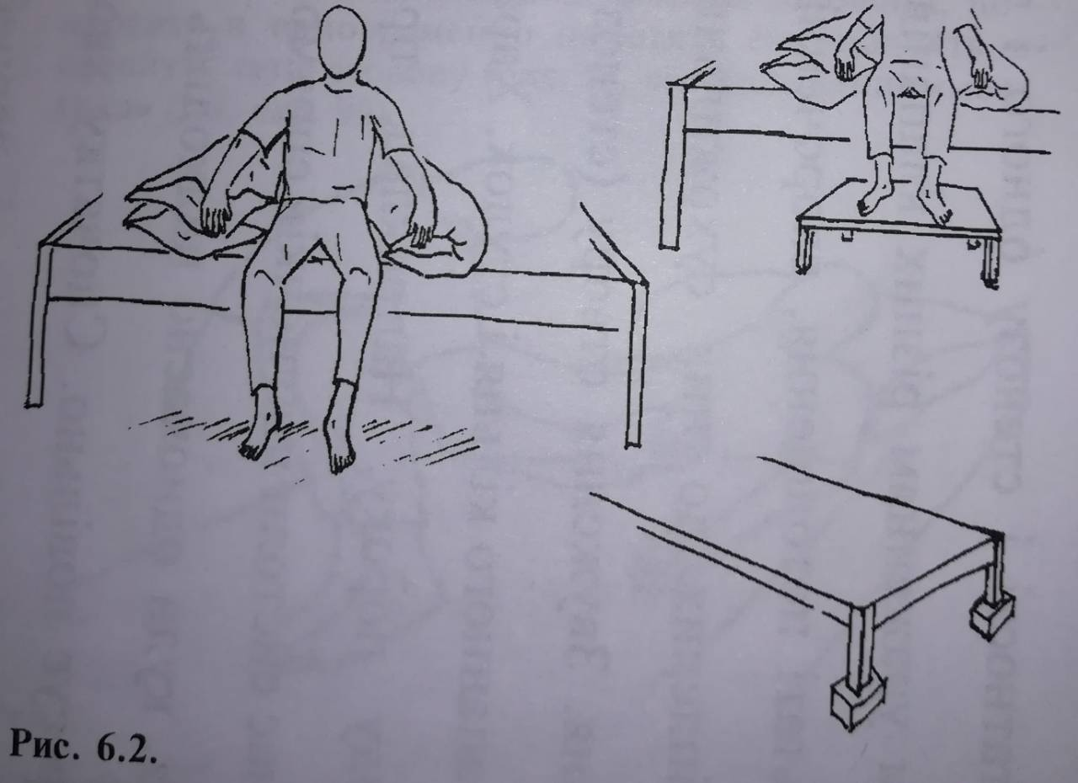
Рис.6.2.

Увага! Ступні повинні щільно стояти на підлозі, а ноги повинні бути зігнуті в кульшових і колінних суглобах,
Якщо ліжко занадто висока, під ступні можна підставити лавочку а якщо занадто низька - підкласти під ніжки дерев'яні бруски або цеглини.
При правильному розподілі ваги на опорні точки в головний мозок надсилаються точні тактильні і сенсорні імпульси, що полегшує контроль і володіння тілом. У багатьох пацієнтів виникають проблеми у відчутті паралізованих кінцівок, їх рухів, положень в просторі і щодо тіла. Це відбувається в результаті втрати пропріоцептивної чутливості. Сенсорні імпульси від проприорецепторов м'язів і суглобів створюють в головному мозку уявлення про окремі частини тіла і їх розташування в просторі.
74
Втрата відчуття дотику також може мати деяке значення (див.Стор. 218).

Переміщення з положень лежачи і сидячи в ліжку в положення сидячи на стільці

Переміщення з ліжка на стілець
Процес переміщення з ліжка на стілець представляє особливу вправу в програмі реабшштаціі пацієнтів, які перенесли інсульт. Ранній переклад в сидяче положення вкрай важливий. На першому етапі переміщення відбувається, головним чином, пасивно, зі сторонньою допомогою. Однак з самого початку необхідно заохочувати пацієнта брати активну участь в цьому процесі. Через деякий час він зможе виконувати переміщення самостійно.
Послідовність дій:
- перекотитися на уражену бік (див.стор. 104);
- спертися на лікоть ураженої руки (див.стор. 112)
- присісти на край ліжка, ноги опустити і ступні поставити на підлогу;
- переміститися з ліжка на стілець. Розглянемо, як це робиться.

Перекочування на пораженниі бік
Спочатку слід пересунути пацієнта на протилежну сторону ліжка, створюючи більше простору для перекочування.
Без сторонньої допомоги пацієнт буде намагатися виконати всі рухи самостійно, використовуючи здорову половину тіла. Щоб зробити цей поступ симетричними, йому треба допомогти.
- Попросіть пацієнта зігнути ноги, допомагаючи при цьому згинання паралізованої кінцівки;
75
- підкладіть свої долоні під сідниці пацієнта, попросіть і одночасно допоможіть йому підняти і зрушити таз в бік (рис. 7), см. Становище «містка» (див. стор. 99)
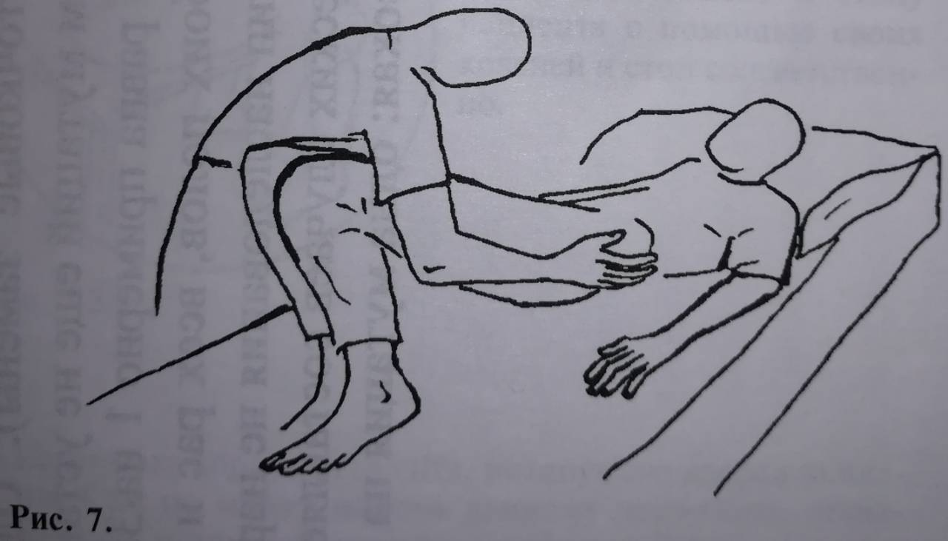
Рис. 7.
- поверніть пацієнта на уражену бік (рис. 7.1);
- притисніть паралізовану руку пацієнта до свого боку і утримуйте її так, щоб плече було витягнуто вперед.
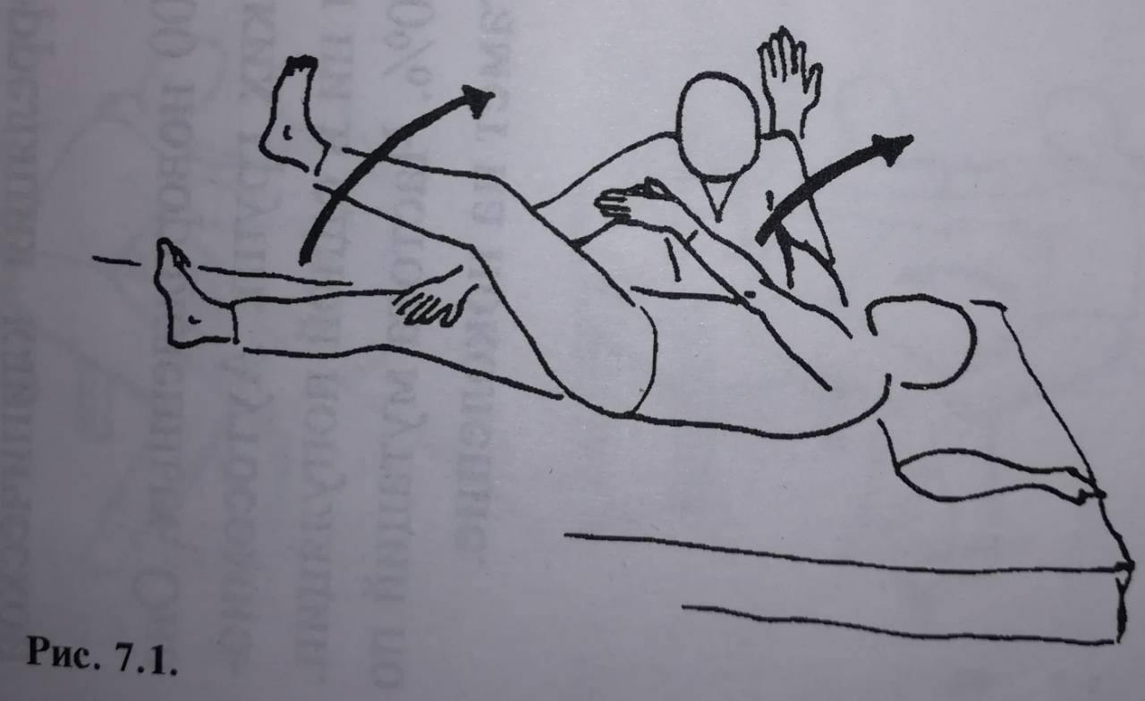
Мал. 7.1.
76
Опора на уражену лікоть
Див. Розділ «Опора на лікоть пошкодженої руки».

Сидіння на краю ліжка з поставленими на підлогу ногами
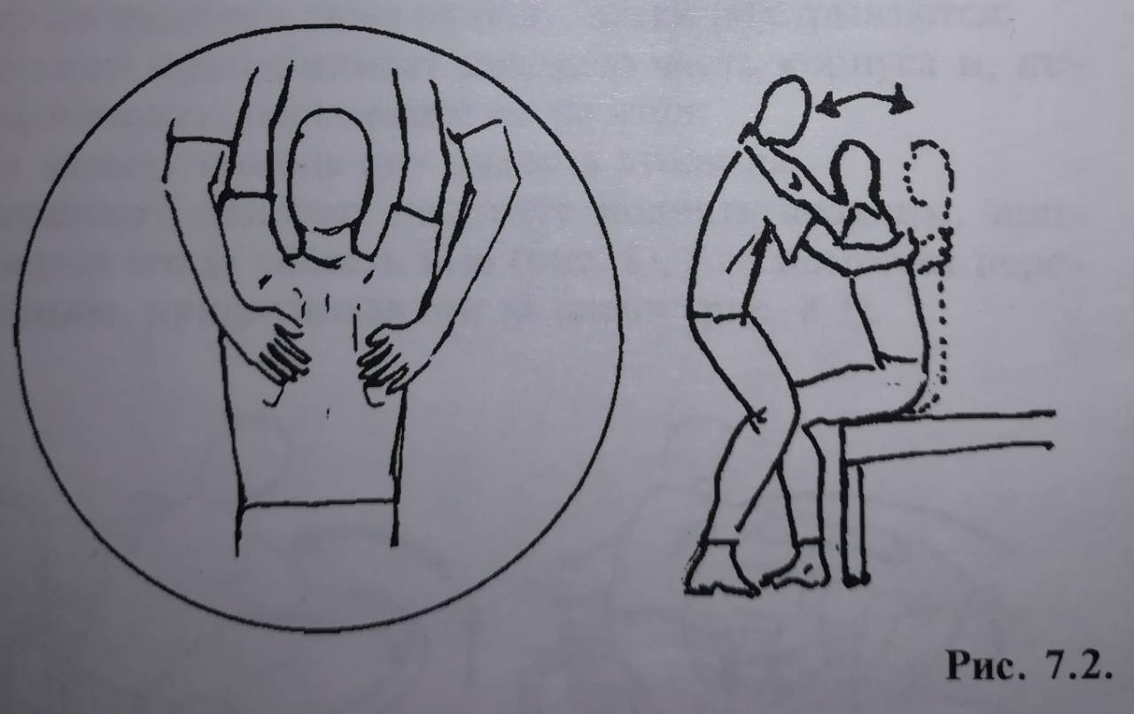
Мал. 7.2.

Спочатку пацієнтові може знадобитися допомога, щоб сісти на край ліжка (рис. 7.2)

Переміщення з ліжка на стілець
Навчіть пацієнта нахилятися вперед через ноги (які повинні стояти на підлозі), вставати, повертатися і сідати. Для стимуляції сенсорних відчуттів в підошвах стоп і запобігання ковзання на підлозі краще, щоб пацієнт був босий.
- Вставши перед пацієнтом, візьміть його за мечі (рис. 7.2); • руки пацієнта лежать на ваших плечах (можна використовувати позиції, показані на рис. 43 і 43.3, див.стор. 119, 121);
- використовуйте свої коліна, щоб підтримати коліна пацієнта, особливо уражене (рис. 7.3);
77

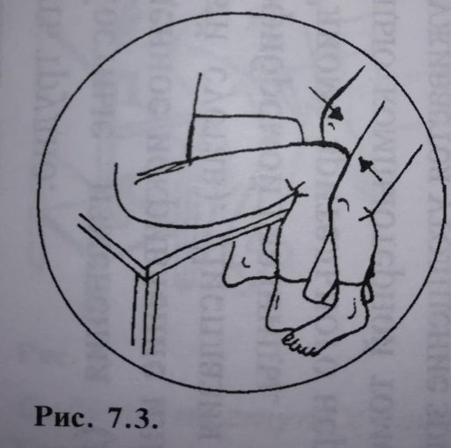
Ви можете підтримати паралізоване коліно і стопу пацієнта за допомогою своїх колін і стоп відповідно.

Рис.7.3.

- нахиліть корпус пацієнта, потягнувши його вперед за плечі. Сам він може допомогти цього процесу, відштовхуючисьі піднімаючи сідниці (рис. 7.4);
- коли він підніме свій таз, ви можете повернути його до стільця або до ліжка (рис. 7.5). Пацієнт не повинен випрямлятися повністю.

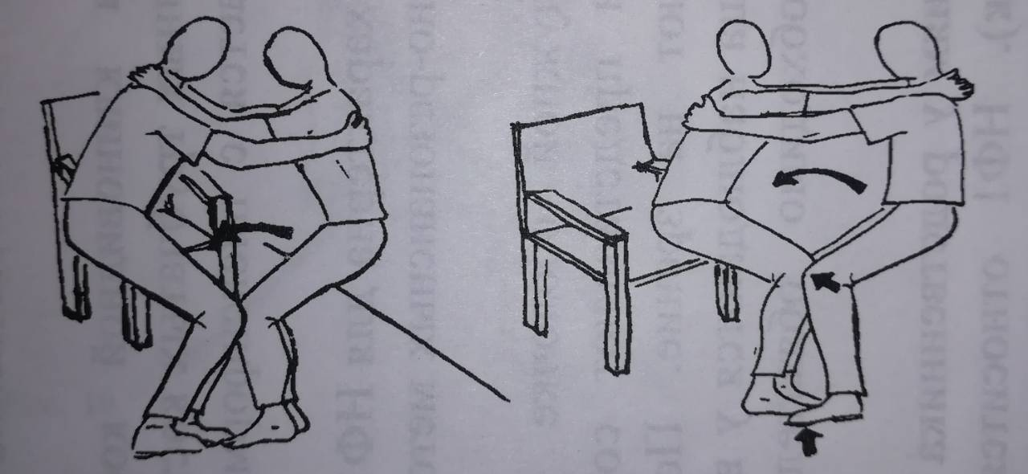
Рис.7.4. Рис.7.5.
78
Переміщення за допомогою асистента
Див.рис. 8, 8.1.
- Пацієнт зв'язує кисті рук в «замок» і нахиляється вперед, щоб покласти їх на низький столик (або на стілець),
- ступні пацієнта стоять на підлозі, пятют не відривати;
- пацієнт піднімає нижню частину корпусу і, повертаючись, переміщує її на стілець;
- ви можете допомогти йому підняти сідниці.
Асистент допомагає пацієнтові підняти сідниці, при підтримуючи його за область тазу (рис. 8), або допомагає переміщенню, притримуючи його за плечі (рис. 8.1).

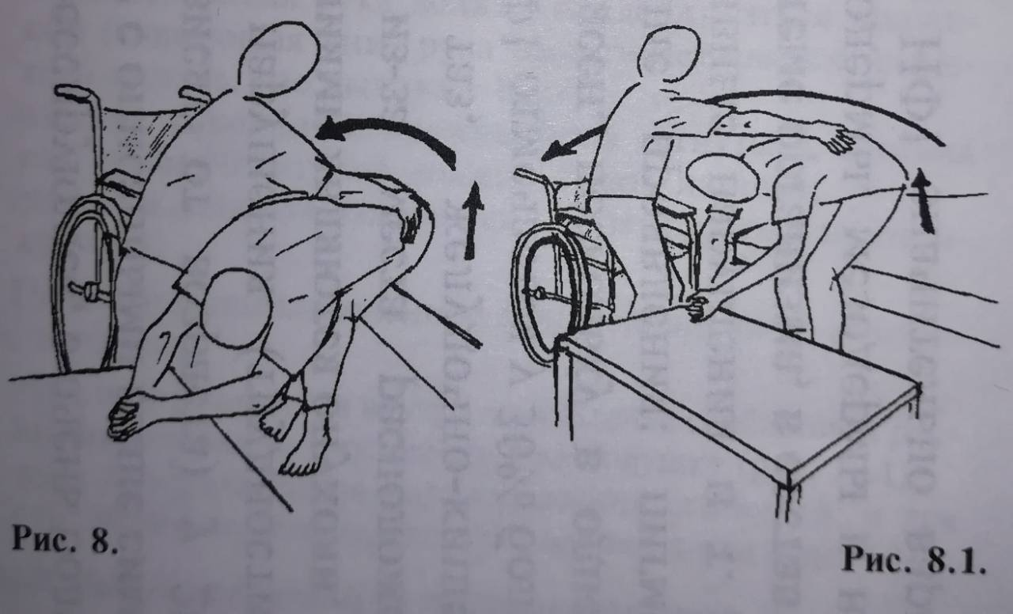
Рис.8. Рис.8.1.

Переміщення без допомоги асистента
- Плечі пацієнта витягнуті вперед, руки випрямлені в ліктях, кисті рук зчеплені в «замок»;
- пацієнт нахиляється вперед над стопами, встає і повертається, переміщаючи вагу тулуба через паралізовану сторону;
- пацієнт сідає на стілець.

79

Паралізована нога повинна бути трохи виставлена вперед.

Рис.9.
Сидіння на стільці з підлокітниками
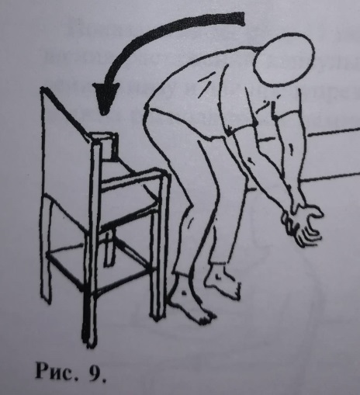
Коли пацієнт, котрий переніс інсульт, сидить на стільці з підлокітниками. дуже важливо не допускати звисання паралвованной руки, повороту паралізованої ноги назовні, зісковзування таза вперед і нахилу тулуба в сторони(рис.10).
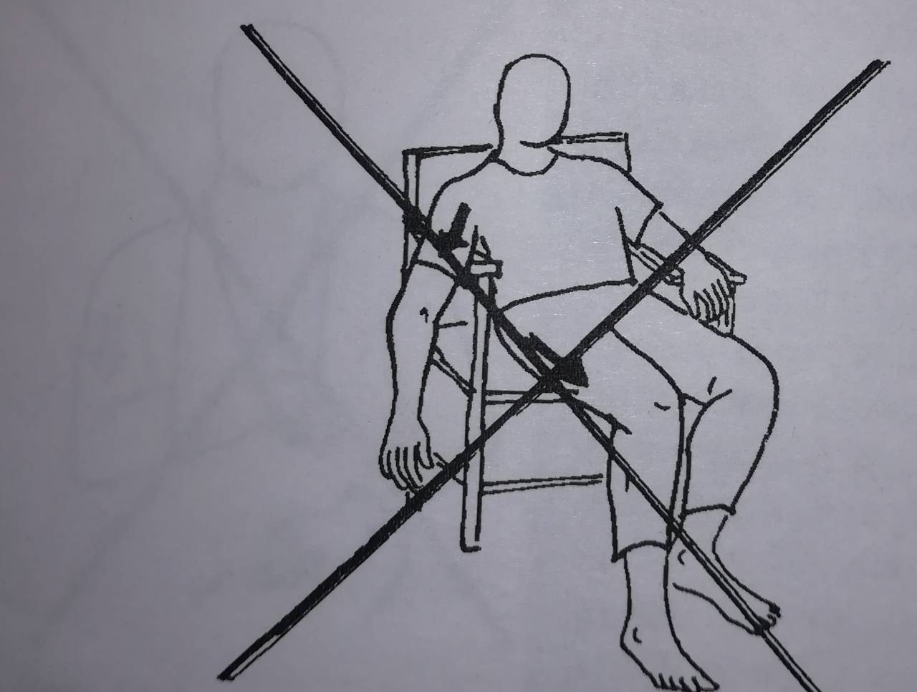
Рис.10.
80
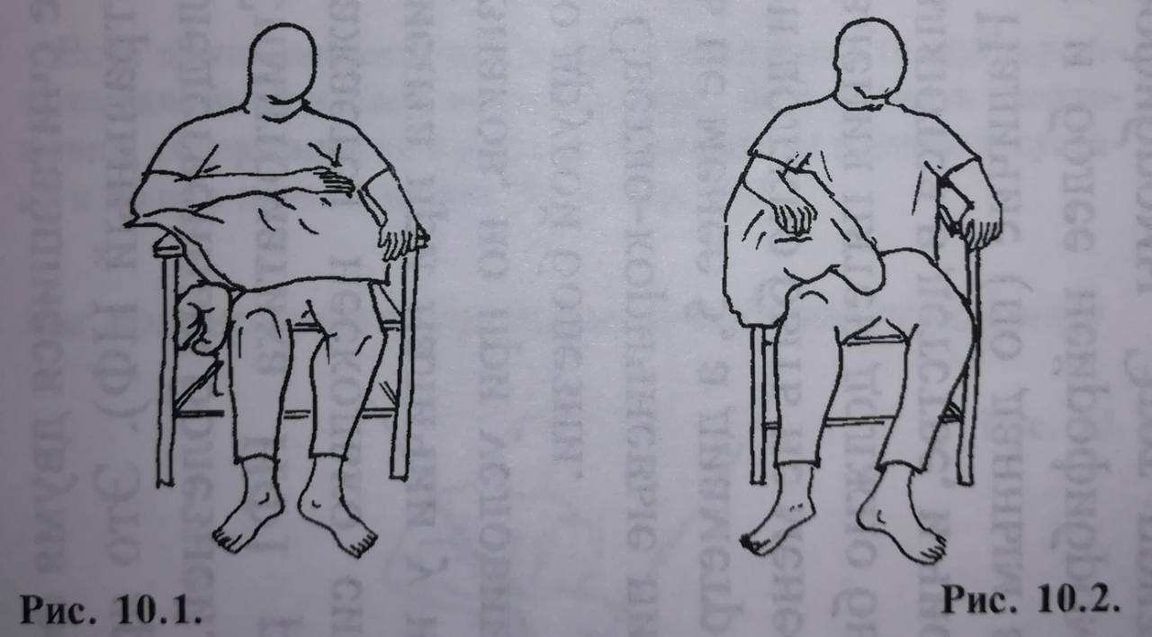
Рис.10.1. Рис.10.2.
Критерії правильного розташування:
- Паралізована рука повинна підтримуватися подушкою (звисає вниз рука розтягує зв'язки течевого суглоба, що викликає біль);
- нижні кінцівки повинні бути зігнуті в колінах під кутом 90°, ступні повинні стояти на підлозі;
- тулуб має бути випрямлено і спиратися на спинку стільця.
Положення паралізованою руки має часто змінюватися, наприклад:
- Рука повертається всередину, передпліччя згинається і розташовується поруч з тулубом на подушці (рис. 10.1);
- рука повертається назовні, лікоть згинається, і вся рука цілком розміщується на підлокітнику (рис. 10.2)
Сидіння на стільці без підлокітників
Наступний етап програми реабілітації - навчання пацієнта сидіння на стільці без підлокітників.
- Пацієнт сидить біля ліжка (або столу), поклавши на нього лікоть і передпліччя ураженої кінцівки. Для підтримки руки можуть бути використані подушка або картонна коробка.
81

Показані на рис.11 позиції важливі для запобігання розтягування капсули плечового суглоба в напрямку донизу і для попередження набряку руки (кисть руки повинна розташовуватися трохи вище, ніж лікоть)

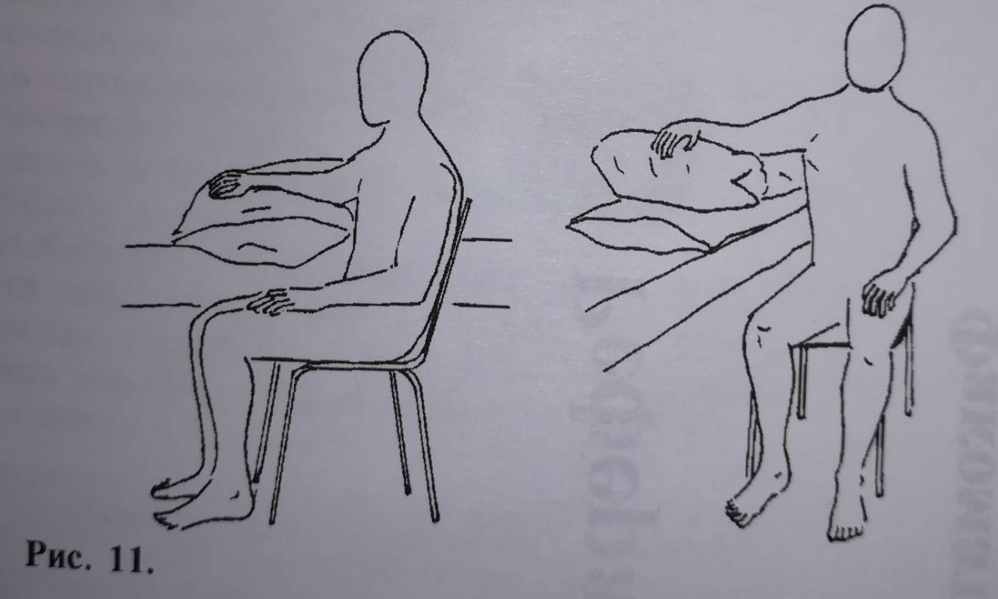
Рис.11.
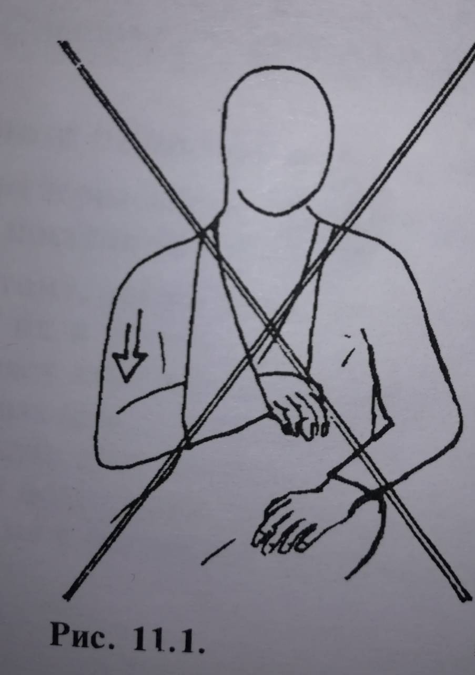

Увага! Не можна поддержіеать паралізовану руку в зігнутому положенні за допомогою пов'язки, перекинутої через шию (рис. 11.1). Такий стан сприяє розвитку типової згинальних контрактури. Якщо до того ж пов'язка не підтримує лікоть, плече відтягується донизу.

Рис.11.1.
82
Якщо плече пацієнта потребує підтримки (наприклад через вираженої атонії м'язів), слід використовувати пропозиції,, що містяться в розділі «Підвивихи плечового суглоба і болю в плечі»; на рис. 93.4, стор. 180.

Як підтримувати правильну сидяче положення
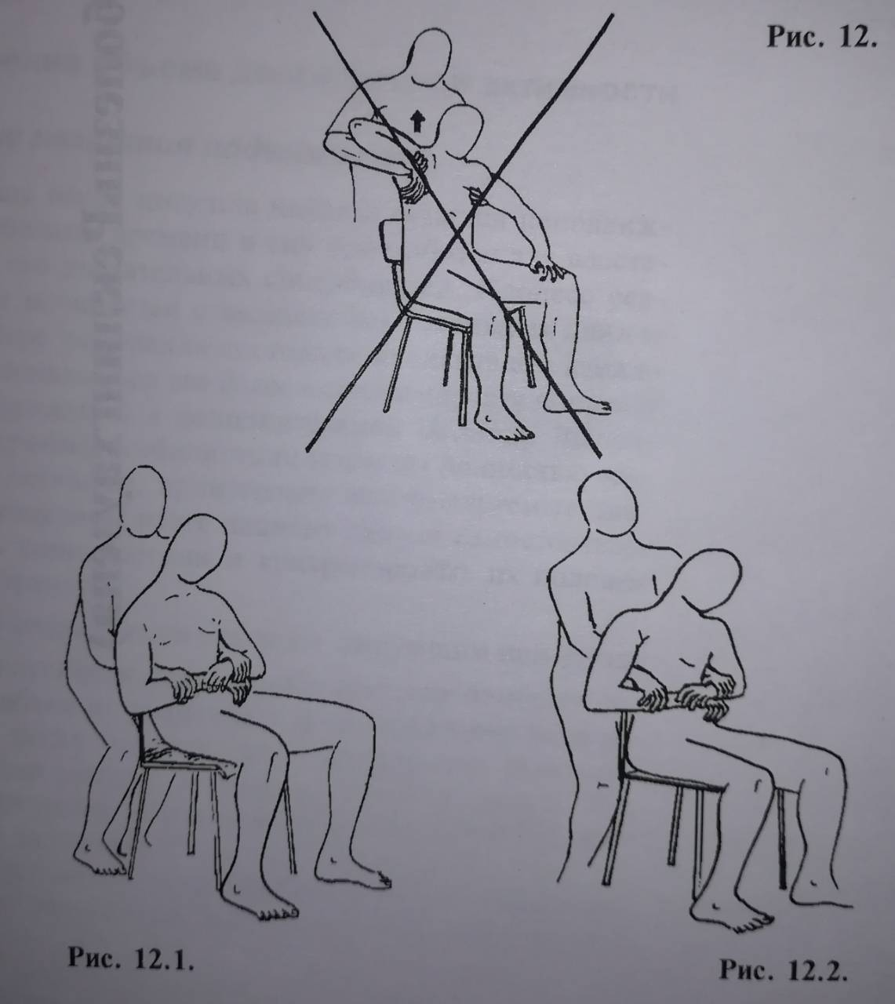

83
У разі, коли необхідно підняти або виправити становище пацієнта, який сидить на стільці або на кріслі-каталці (якщо, наприклад, його таз змістився вперед), не можна піднімати його за плечі, протягнувши руки під пахвами (рис. 12).
Правильним буде наступний варіант дій (рис. 12.1, 12.2):
- пацієнт зв'язує руки в «замок» (або захоплює здоровою рукою уражене зап'ясті);
- встаньте позаду пацієнта, зігніть коліна, утримуючи тулуб у вертикальному положенні, і протягніть свої руки під пахвами пацієнта;
- тримаючи пацієнта за зап'ястя і поступово розгинаючи коліна. підійміть його.
Спочатку всі дії пацієнт виконує пасивно. Пізніше, поліпшивши свої можливості, він зможе активно допомагати асистентові. Навчіть пацієнта нахилятися вперед, переносити вагу тіла з однієї сідниці на іншу і одночасно зміщувати таз назад.
Примітка: правильний догляд і позиціонування необхідні будь-якій людині, що переніс інсульт. Персоналу, який надає допомогу, дуже важливо. щоб всі їхні дії були найбільш простими і найменш нудними.

Переміщення назад в ліжко
Ця процедура дзеркально протилежна процедурі переміщення з ліжка (див.стор. 75):
- пацієнт стоїть, тримаючи руки зчепленими в «замок» і випрямивши їх в ліктях;
- він виконує поворот на 90 ° щоб нижня частина тулуба опинилася над ліжком;
- пацієнт сідає на ліжко.
З даного положення, вже сидячи на ліжку, пацієнт, як правило, не в змозі здоровою ногою підчепити паралізовану,

84
підняти і покласти її на ліжко. Підбадьорте пацієнта і навчіть його виконувати наступне:
- зчепити руки в «замок» і випрямити в ліктях; е качнути обидві руки по колу, повторюючи рух голови при повороті в бік ліжка;
- здорова нога при цьому слід за рухом тулуба;
- ви можете підтримати і підняти паралізовану ногу.

Розширення обсягу рухової активності

Значення розвитку рухливості
Чим довше після інсульту людина залишається нерухомим, тим більше часу і сил знадобиться для відновлення його рухових здібностей. Процес реабілітації починається з виконання пасивних рухів. У міру поліпшення стану пацієнта його руху будуть ставати все більш активними, хоча спочатку він буде мати потребу в додатковій допомозі. Виконання програми реабілітації дозволить повністю відновити активні, довільно контрольовані руху. В кінцевому підсумку пацієнт зможе самостійно рухати кінцівками і контролювати їх положення в просторі.
Розвиток рухливості важливо з наступних причин:
- Рання пасивна рухливість суглобів допомагає зберігати обсяг їх рухів і функціональні можливості, а таюке підтримує еластичність оточуючих суглоб м'яких тканин - зв'язок і м'язів. Це зменшує загрозу розвитку м'язових контрактур, ретракції і деформацій.
- У головному мозку підтримується «образ руху». Рухи частин тіла викликають потік нервових імпульсів.

85

